**Аннотация**

Руководство пользователя.

Позволит быстро вникнуть в суть проекта.

**Форма Регистрации/Авторизации**

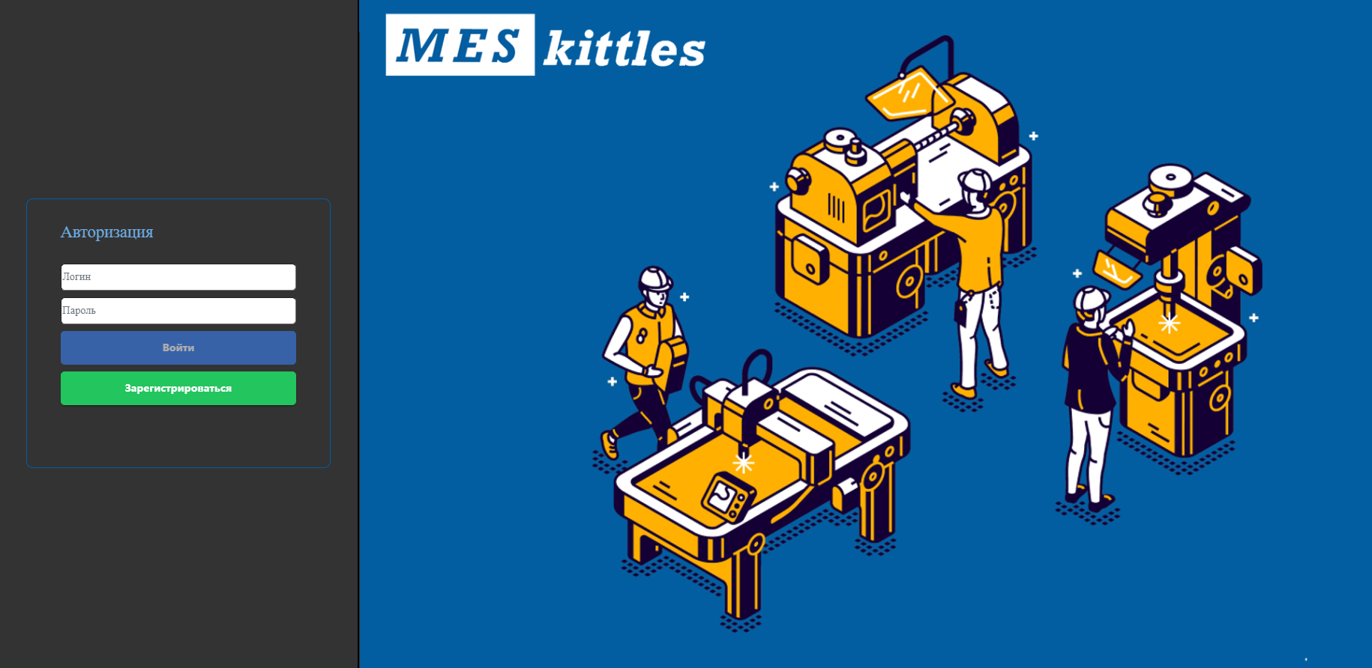

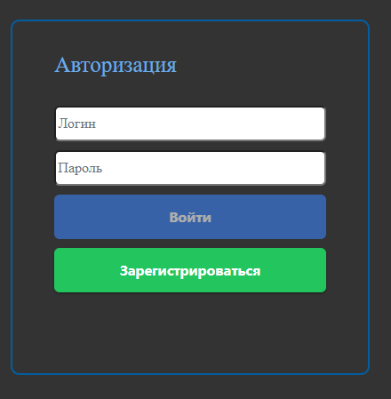

Если пользователь не имеет учетную запись, он должен зайти во вкладку регистрации, по кнопке “Зарегистрироваться”

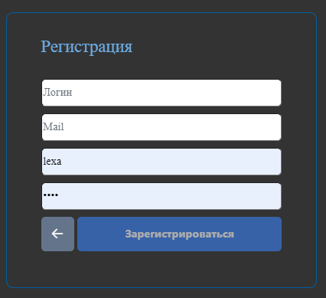

После успешной регистрации, пользователя перебросит на страницу логина обратно, через которую, он сможет попасть на главную страницу.

**Главная страница**

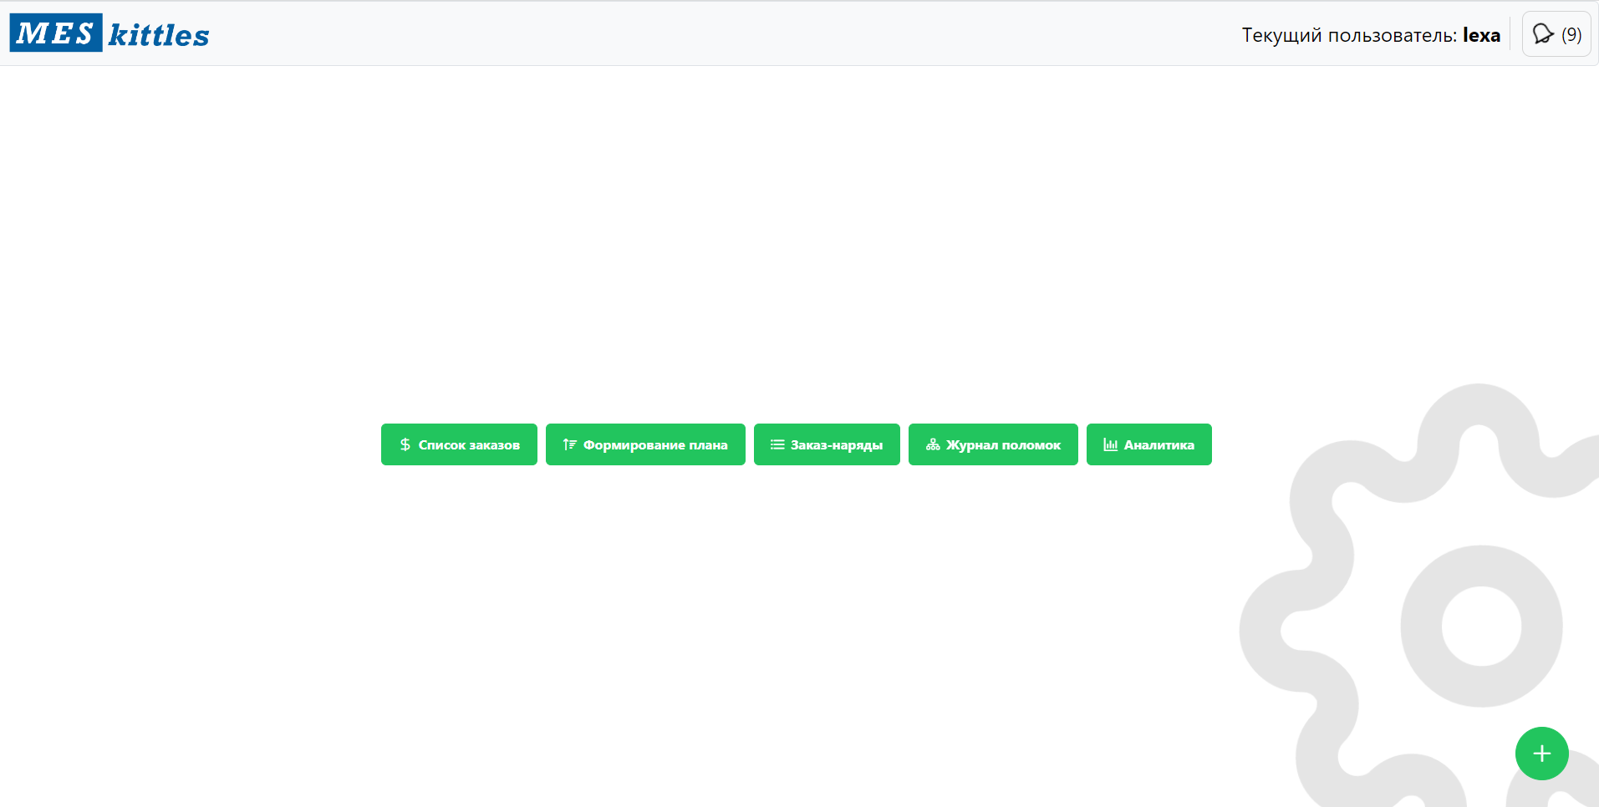

Попав на главную страницу, можно увидеть активные кнопки, большинство из которых доступно только в статусе “chief”.

Помимо основных кнопок, в правом верхнем углу шапки сайта, находится колокольчик со списком непрочитанных уведомлений.

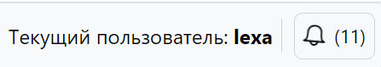

Нажав на него, появится сам список уведомлений. Их видит только начальник “chief”.

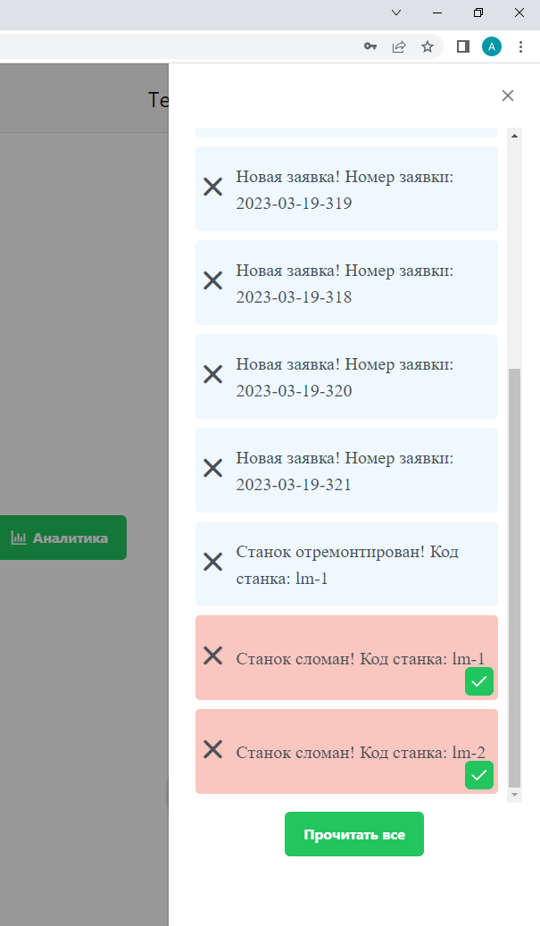

Часть из уведомлений, имеет активную кнопку, она отправляет станок в ремонт, если уведомление свидетельствует о его поломке.

Можно не отправлять, а просто прочитать все уведомления. Нажав кнопку внизу списка.



В противоположном конце шапки, находится логотип команды, а по совместительству и кнопка на главную страницу.

 Снизу есть крестик, при помощи которого можно перейти в форму логина, регистрации, домой.

**Список Заказов**

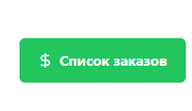

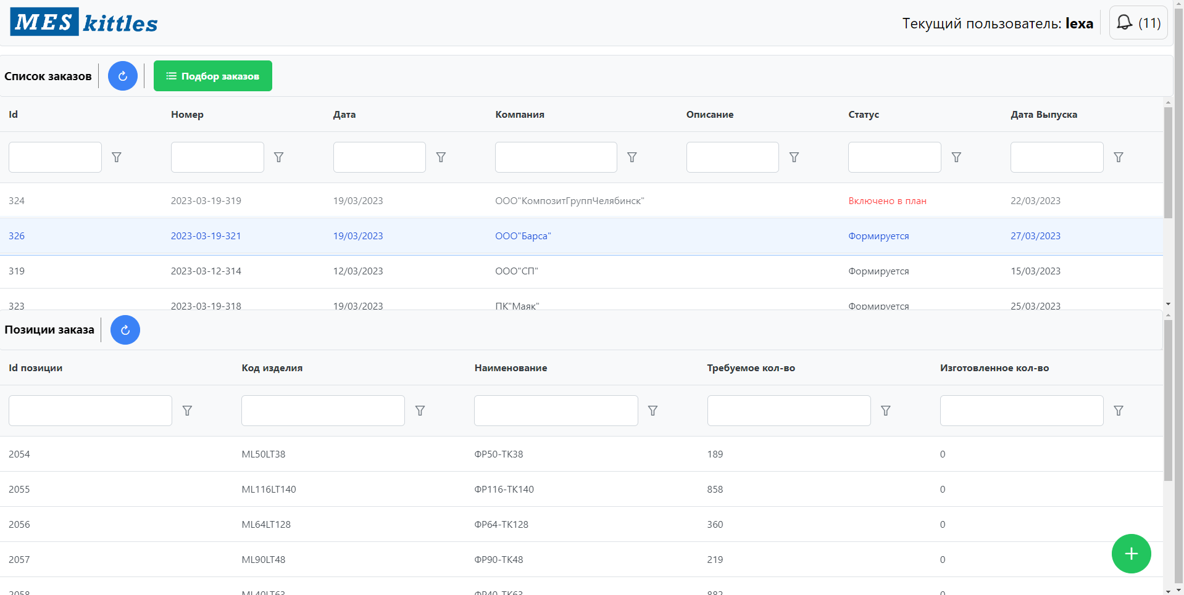

перейдя в окошко, мы видим две таблиц (список заказов, позиции заказа)  
Появление второй, происходит при выборе заказа, в таблице один.

Если пользователь является начальником, ему доступен дополнительный функционал. По нажатию на кнопку “”

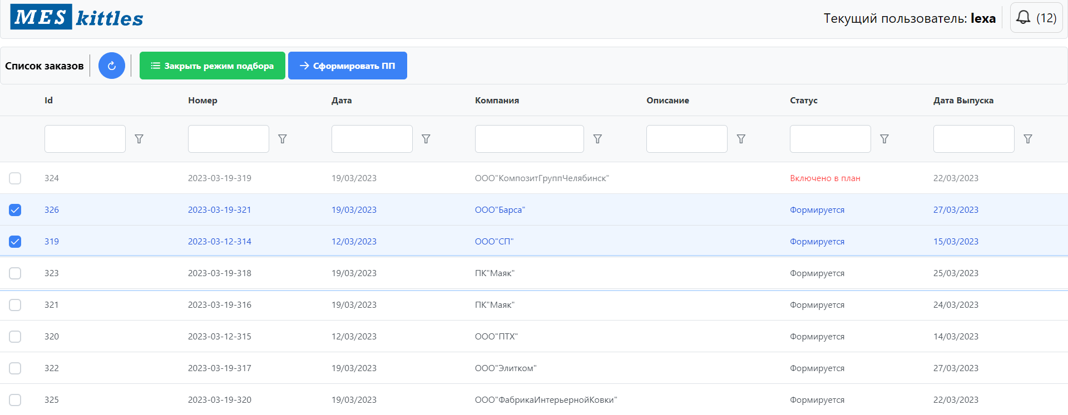

Теперь начальник может отправить выбранные позиции для формирования ПП.

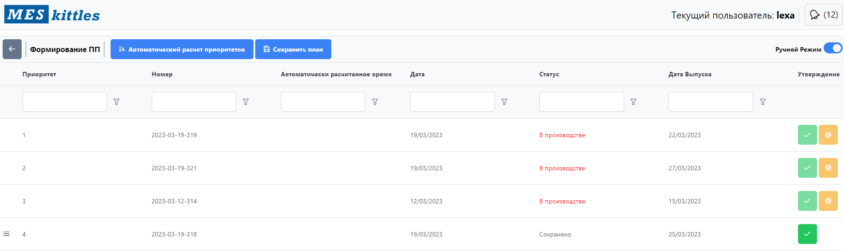

На данном этапе, Начальник может пересчитать список руками или по нажатию на кнопку сверху Автоматически по алгоритму указанному в заданию.  
Также он может сохранить План, который является своего рода черновиком.  
  
На позициях в списке есть 2 кнопки Утвердить позицию

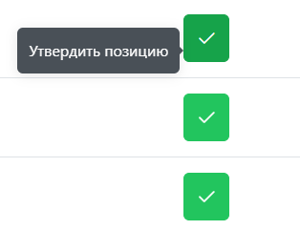 и сформировать заказ-наряд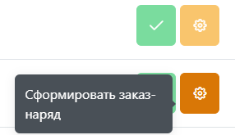

При успешных или нет операциях, пользователь может увидеть Уведомления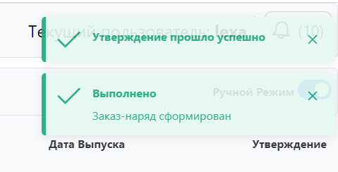

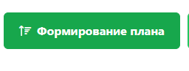

Эта кнопка позволяет перейти в формирование, напрямую, не через Заказы.

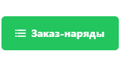Пользователь видит в первой таблице список заказ-нарядов, вторая таблица появляется при выборе позиции из первой, что позволит нам найти партии заказ-наряда, которые формируются только для утвержденных

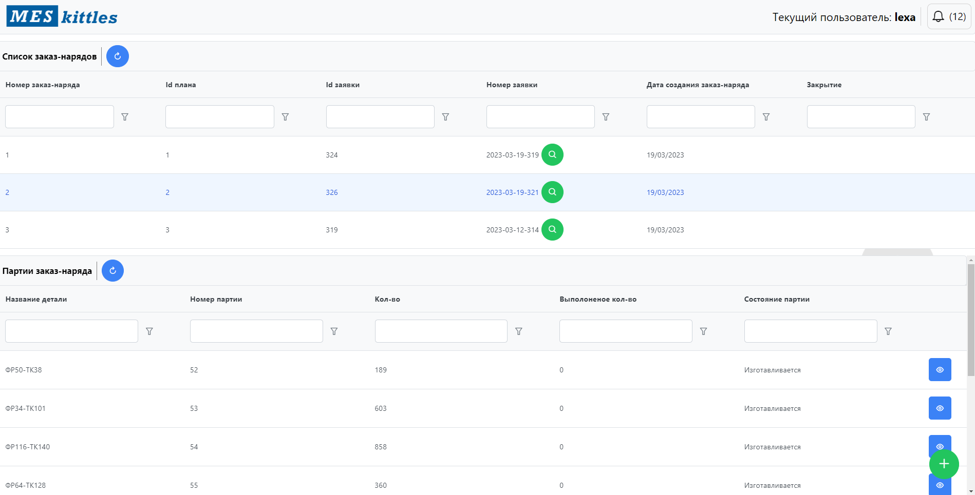

Список заказ-нарядов

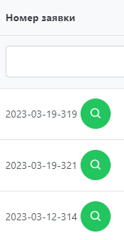 имеет зеленую лупу, что позволит просмотреть информацию о заказе

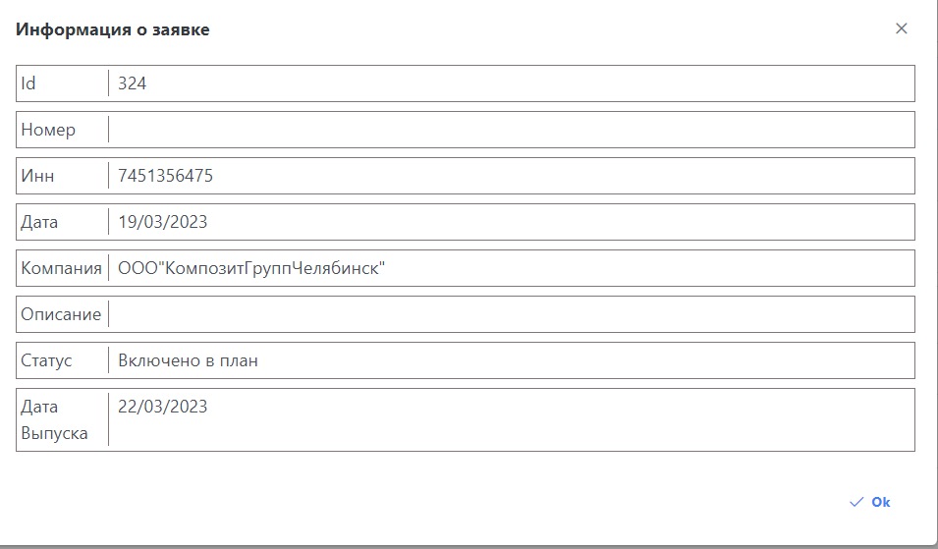

партии заказ-наряд имеет , данная кнопка позволяет посмотреть детали в партии.

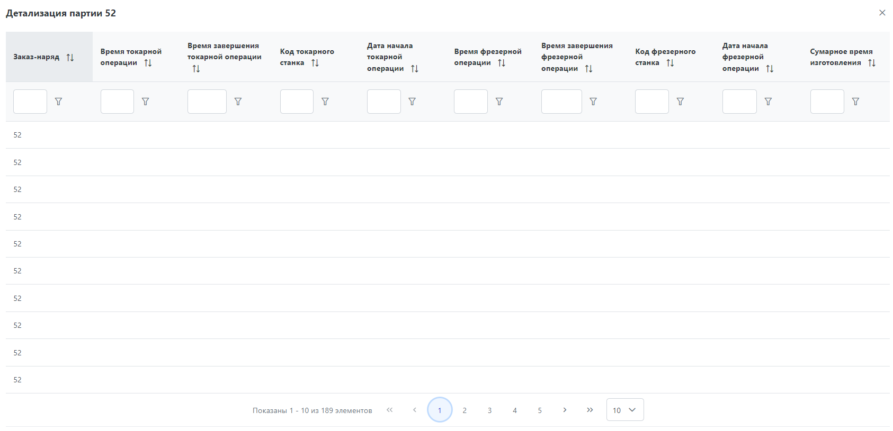

Журнал поломок , отображает сообщения, которые относятся к поломке станка

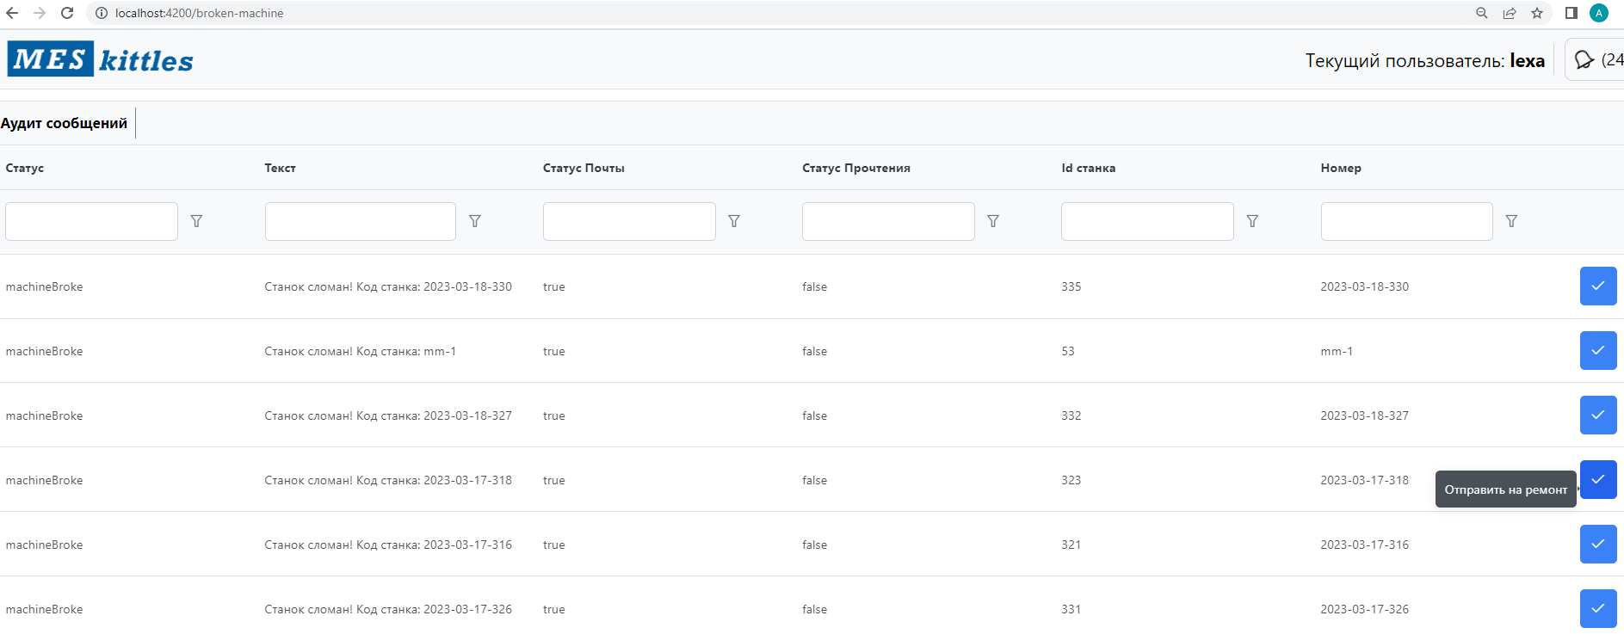

Также из этой таблицы, можно отправить станок на ремонт.

Существует еще и блок Аналитика,  которая хранит в себе статистику и своего рода диаграммы по простоям и отношением времени.

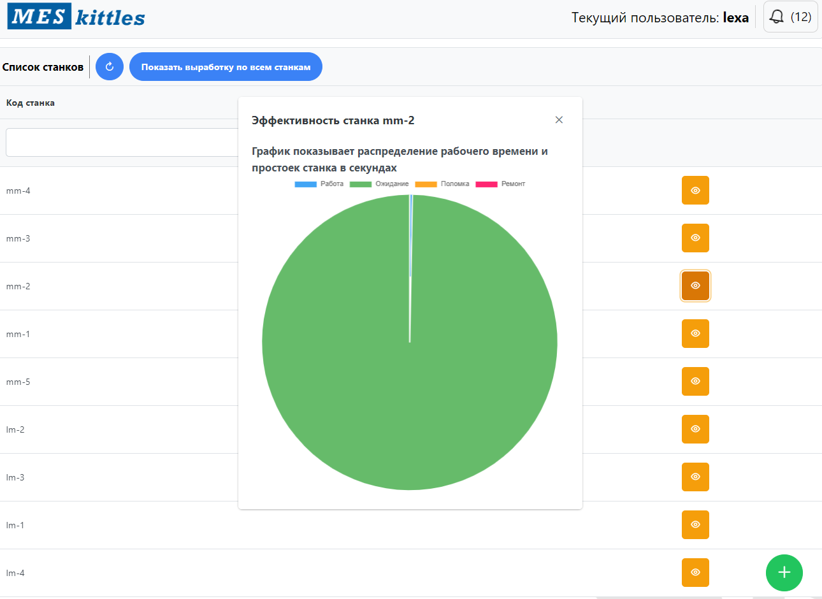

А также выборку по всем станкам

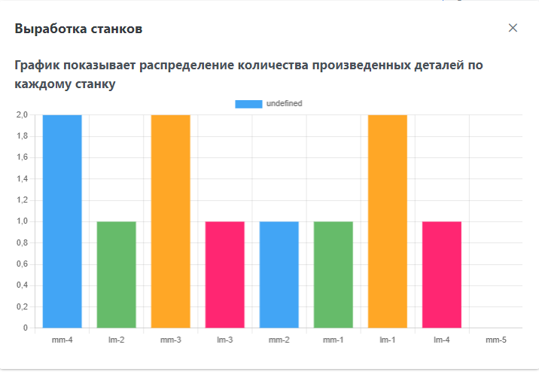

Если вы являетесь администратором, будет доступна кнопка , которая перебрасывает в таблицу управления юзерами, где можно выдать или изменить права пользщователей

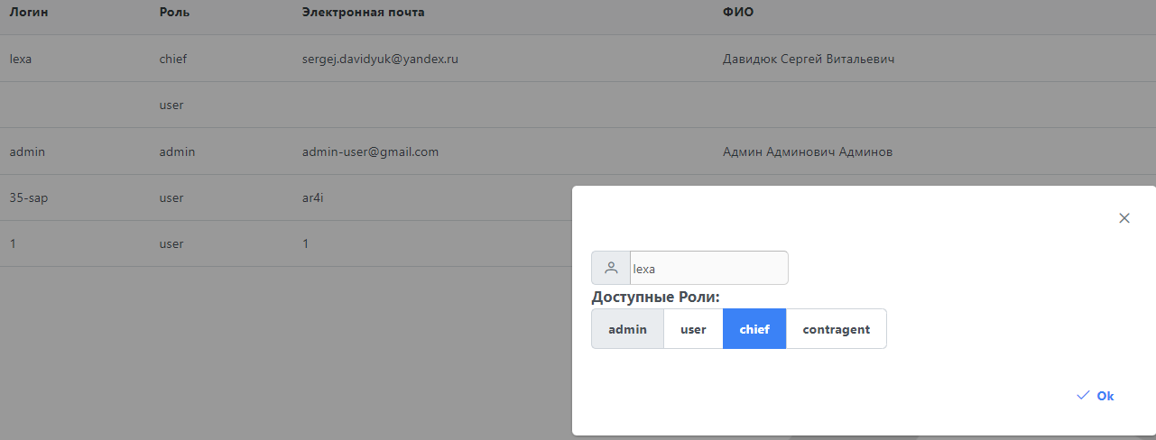

Заключение.

Большинство доступно только начальнику, но ничего. Придет и ваше время!